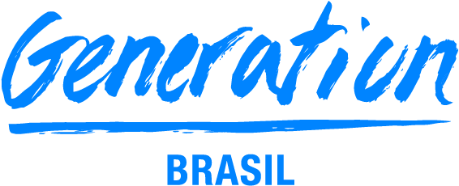

**GRUPO 05**

**INTEGRANTES**

Nome Avelina Felipe

Nome Bruno Godinho

Nome Jackeline Alves

Nome Joel Fernandes

Nome Renan Vanni

**PROJETO INTEGRADOR**

**ESCOPO DO PROJETO**

**Tema: ODS 05 - Alcançar a igualdade de gênero e empoderar todas as mulheres e meninas.**



**GRUPO 05**

**INTEGRANTES**

Nome Avelina Felipe

Nome Bruno Godinho

Nome Jackeline Alves

Nome Joel Fernandes

Nome Renan Vanni

**PROJETO INTEGRADOR**

**ESCOPO DO PROJETO**

**Tema: ODS 05 - Alcançar a igualdade de gênero e empoderar todas as mulheres e meninas.**

Relatório solicitado pela Generation Brasil para compor o projeto final.O relatório refere-se ao escopo do projeto integrador.

# O Problema Social

Alcançar a igualdade de gênero e empoderar todas as mulheres e meninas.

# Qual é o impacto e as consequências do (A) desigualdade de gênero na sociedade?

Os impactos da desigualdade de gênero na sociedade são pensamento machista enraizado na sociedade de que a mulher não pode ou não consegue fazer bem ou melhor as mesmas coisas que os homens fazem simplesmente pelo fato de serem mulheres, esse pensamento gera falta de oportunidades de trabalho ou salário abaixo do que um homem no mesmo cargo e com as mesmas funções recebe; violências injustificáveis apenas por ser mulher; trabalho excessivo;

# Qual foi a solução escolhida?

Rede Social

# Qual o motivo da escolha do modelo de app XXX ?

Escolhemos a rede social por ser a forma mais eficaz de alcançar as mulheres que sofrem algum tipo de violência doméstica, bem como promover a educação das pessoas com relação a esse problema.

# Descrição do software planejado para solucionar O problema XXX

O tema escolhido para a rede social foi violência doméstica, empoderamento e educação para ambos os sexos sobre esse tema.